 | TISKOVÁ ZPRÁVA

Kytara ve tvaru jahody je riziková hračka!

(Praha, 25. listopad 2015) Nebezpečí poškození zdraví hrozí podle zjištění České obchodní inspekce dětem při hře s kytarou ve tvaru jahody, jejíž nabídku inspektoři zjistili při monitorování trhu s hračkami. V průběhu laboratorní zkoušky na oteplení došlo k nežádoucímu zvýšení teploty krytu v místě uložení baterií. Po zákazu distribuce výrobku jej distributor stáhl z trhu a následně byla tato hračka nahlášena do systému RAPEX a zveřejněna ve 46 týdnu pod číslem A 11/0095/15. Jde o výrobek:

Kytara ve tvaru jahody KOOME TOY
No: 6311 Item: No 4956572
EAN: 6951449565725
Země původu: Made in China
Distributor: V-REMIX, spol. s r.o., Dolní Břežany
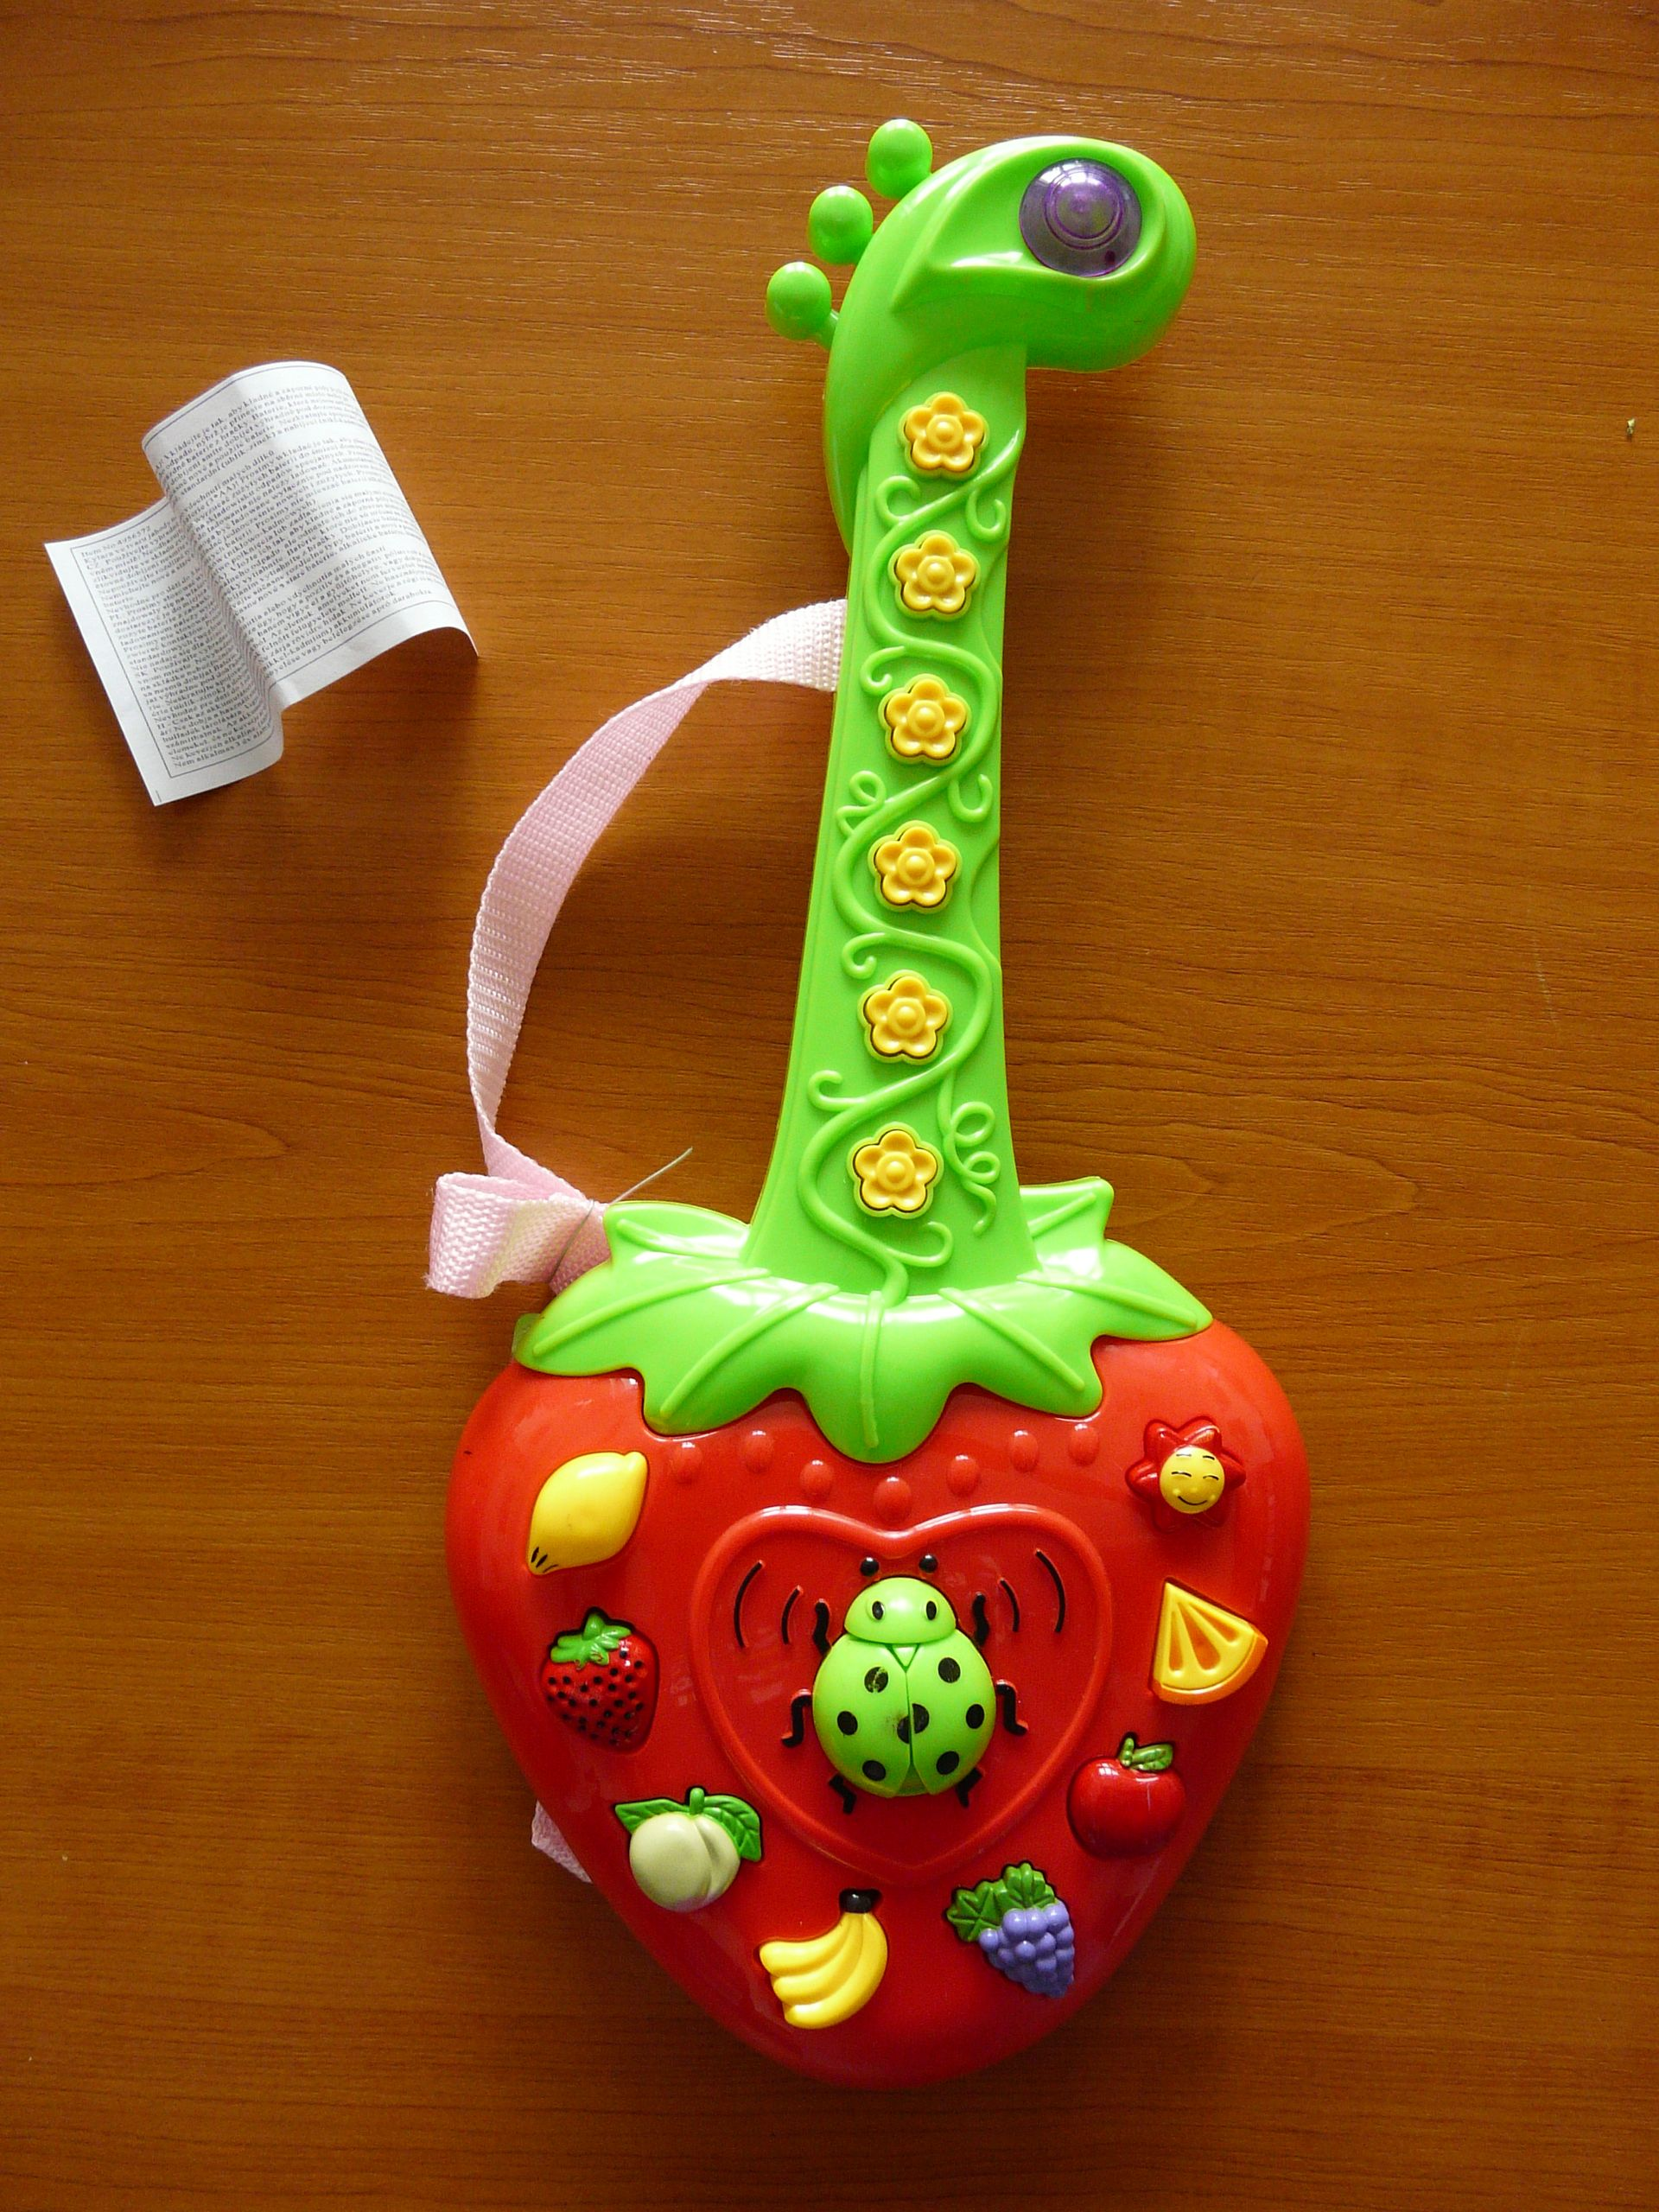

Popis výrobku
Kytara, jejíž délka je 41 cm, je vyrobena z barevného plastu, a má tvar jahody. Také tlačítka na kytaře mají tvary různých druhů ovoce. Po stisknutí kteréhokoliv z těchto tlačítek vydává kytara zvukové efekty a hraje jednoduché melodie, což umožňují 3 vložené baterie typu AA.

Příčiny nebezpečnosti
Prostor pro baterie se může přehřívat. V průběhu zkoušky na oteplení došlo k nežádoucímu oteplení v oblasti baterií: kryt baterie 43 °C (povolené oteplení 35 °C), uvnitř krytu baterie byly naměřeny hodnoty 58,9 °C a 57,5 °C (povolené oteplení 45 °C), oteplení spodního krytu baterie 51,2 °C (limit 45 °C). V případě manipulace s hračkou, by dítě mohlo utrpět popáleniny kůže.
Při běžném a předpokládaném způsobu užití výrobku je pravděpodobné, že nastane situace, při které může dojít ke zranění dítěte, konkrétně k popálení kůže.

Přijatá opatření
Česká obchodní inspekce prodej kytary se zvuky KOOME TOY zakázala a následně distributor přijal opatření ke stažení nebezpečné hračky z trhu. Po zpracování veškerých potřebných dokladů byl výrobek nahlášen do celoevropského systému RAPEX ve kterém byly informace o hračce zveřejněny ve 46 týdnu pod číslem A 11/0095/15.

